**Descubrimiento de América (Colonización española)**

La escena inicial, será el personaje principal hablando con los reyes de Portugal, solicitando un permiso para navegar y buscar nuevas rutas, pero estos lo rechazaran.

El juego se remonta en Europa, lugar donde nos encontramos con el personaje principal, en este primer escenario el jugador deberá llegar hasta España para pedir permiso a los reyes de buscar nuevas rutas de viaje con el fin de llegar a las Indias orientales y Cipango más rápido. Para llegar a España, deberá evadir diferentes impedimentos con el fin de lograr su cometido, si en dicho caso no logra llegar a España perderá el juego (su propuesta será rechazada), y si lo logra, empezara su viaje.

El segundo escenario se desenvolverá el mar, lugar donde el personaje principal deberá conducir un barco y esquivar diferentes obstáculos con el fin de no destruir el barco donde se encuentra parte de la tripulación y nosotros, en un punto el jugador deberá elegir la ruta para llegar al destino, si en dicho caso se destruye el barco o se equivoca de ruta, no lograr llegar al lugar de destino, o mejor dicho no encontrara América.

Para el tercer y último escenario, los tripulantes y el personaje principal se darán cuenta de que llegaron a un nuevo lugar, se encontrarán con una tribu indígena y sus riquezas (oro) aquí se desempeñara el final de la colonización, donde habrá una lucha por gobernar y obtener las riquezas de América, este escenario será boscoso, tipo selva o jungla, en este escenario el personaje principal empezará a robar todo el oro que pueda, además de enfrentarse a otros peligros, como lo sería los mismos indigentes, trampas , etc. Al finalizar este escenario el personaje principal, habrá esclavizado y adoctrinado a los pocos indígenas que quedan, al terminar esto, se concluirá la colonización y terminará el juego.

Diagrama de clases.

1. Primer escenario.

* Personaje.
* Enemigos (Ladrones).
* Escenario (Laberinto).
* Objetos (trampas, y otros elementos).

1. Segundo escenario.

* Personaje (barco).
* Objetos (obstáculos).
* Movimiento parabólico (bala de cañón).

1. Tercer escenario.

* Personaje.
* Objetos (trampas, oro y otros elementos).
* Enemigos (Indígenas).
* Escenario (plataformas).
* Movimiento pendular (roca o troco que hace un péndulo).
* Movimiento parabólico (Lanza).

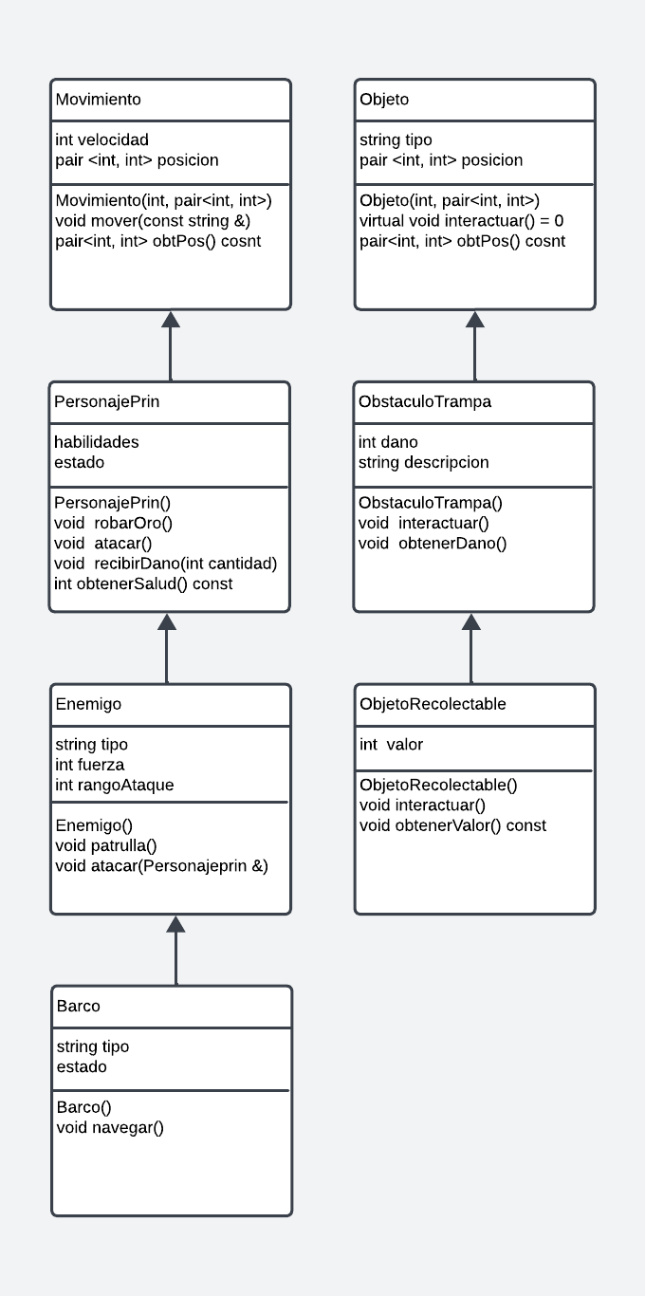

class Movimiento {

protected:

int velocidad

pair<int, int> posicion

public:

Movimiento (int, pair<int, int>)

void mover(const string &)

pair<int, int> obtenerPosicion() const

};

class Objeto {

protected:

string tipo;

pair<int, int> posicion;

public:

Objeto(string, pair<int, int> )

virtual void interactuar() = 0

pair<int, int> obtenerPosicion() const

};

class PersonajePrin : public Movimiento {

private:

habilidades

estado

public:

PersonajePrincipal()

void robarOro()

void atacar()

void recibirDano(int cantidad)

int obtenerSalud() const

};

class Barco : public Movimiento {

private:

string tipo;

estado

public:

Barco()

void navegar(const string &)

};

class Enemigo : public Movimiento {

private:

string tipo;

int fuerza;

int rangoAtaque;

public:

Enemigo()

void patrullar()

void atacar(PersonajePrin &)

};

class ObstaculoTrampa : public Objeto {

private:

int dano

string descripcion

public:

ObstaculoTrampa()

void interactuar()

int obtenerDano() const

class ObjetoRecolectable : public Objeto {

private:

int valor

public:

ObjetoRecolectable()

void interactuar()

int obtenerValor() const